Домашнее задание для 2 ОИИ, от 1.12.20.
- Письменно.
Фото
Построить м6 и б6 от звуков ре - си первой октавы вверх.
* Образец смотреть в видеоуроке!
- Практика.
Видео
Номер 108:
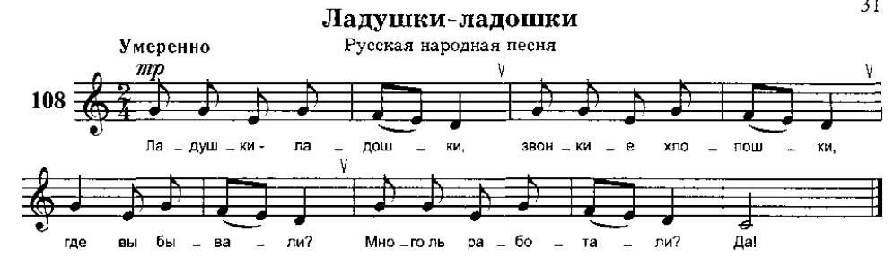
Сдать сольмизацию + с дирижированием.
- Номер 107.
СДАВАТЬ ПОКА НЕ НАДО !!!
Тренируйтесь играть и петь голосом, назвав нотки.
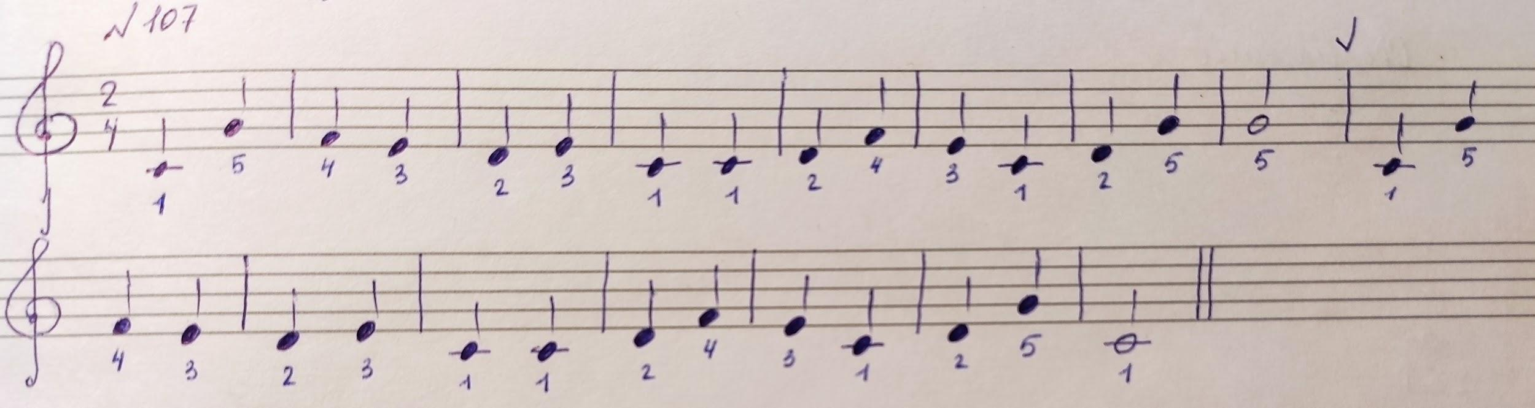

Все домашние задания присылайте мне на рабочую почту: n.kotyunia.distant@gmail.com

